MANUAL DE OPERACIONES Y PROCEDIMIENTOS
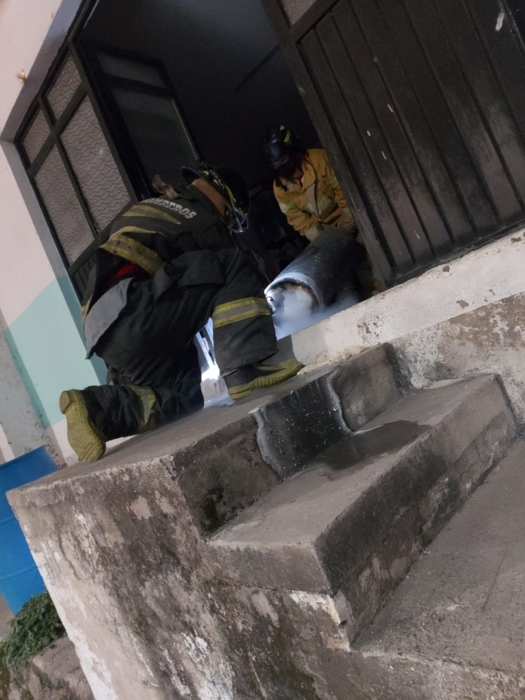

CONTROL Y SUPRESION DE FUGAS DE GAS L.P.

Propósito del Procedimiento

Establecer los lineamientos estandarizados para la atención de control y supresión de fugas de gas L.P. garantizando la seguridad de la población, el personal y reduciendo los daños al medio ambiente y a los bienes.

Una vez que nuestra cabina de radiocomunicaciones recibe el servicio ya sea vía telefónica o vía radio, se notifica a la unidad asignada a la atención de rescate urbano, proporcionando calle, carretera o camino, cruce, colonia, delegación o localidad, kilometro o punto de referencia ya sea sobre algún punto de interés que se ubiquen en el municipio.
El radio operador da la voz de alarma
Servicio de rescate urbano: La alarma que deberá ser activada será la siguiente:

4 toques cortos

El personal deberá equiparse y abordar la unidad correspondiente al servicio asignado, en un tiempo no mayor a dos minutos a partir de que es activada la alarma.

El personal que acude al servicio deberá portar el equipo de protección personal
para la atención a fugas de gas L.P. el cual debe constar como mínimo de:

Equipo de protección personal completo (incendios estructurales).
Lámpara de mano o de casco funcionando.
Equipo de respiración autónomo

Durante el traslado el personal no deberá portar el casco.
(a menos que sea casco de rescate).

El traslado al lugar deberá hacerse con códigos sonoros y luminosos encendidos, respetando las leyes de movilidad vigentes.

Al arribo al lugar del incidente el personal deberá estar completamente equipado y el comandante del incidente será el que realice en el lugar el plan de acción inicial (PAI) para la supresión de la fuga de gas, delegará funciones, solicitar a cabina recursos y pondrá en marcha el (PAI).
El personal que acude al servicio deberá utilizar de manera adecuada y segura el equipo y las herramientas.

Para el control y administración de la emergencia se deberá trabajar bajo la metodología del Sistema de Comando de Incidentes (SCI).

El radio operador deberá mantener un monitoreo permanente durante toda la operación
del servicio.

Objetivo del procedimiento

Atender los casos de emergencia de accidentes en general tanto en el área urbana como rural del municipio.

Reducir el tiempo de respuesta y eficientar la atención para salvaguardar vidas.

Contenedores de gas L.P. de uso domestico

Cilindros de 4kg, 5kg, 10 kg, 20kg, 30 kg, y 45 kg.
Tanques estacionarios 300 lts, 500 lts, 1000 lts, 2200lts, 3400 lts, y 5000 lts,
Siendo estos los más utilizados como uso doméstico.
Más de 5000 lts. De gas L.P. son considerados de uso industrial

procedimientos

1.- Reportar el arribo de la o las unidades al lugar del servicio.
El comandante deberá reportar al arribo de las o la unidad al lugar del referido describiendo y relata brevemente el tipo de servicio.
2.- Valoración de la escena.
Como primer paso, el personal identifica el recipiente, capacidad y lugar de la fuga, todo esto a una distancia prudente.
3.- se eliminan fuentes de ignición.

El personal acordona el área, para evitar la entrada de personas no autorizadas, el personal apaga radios y celulares antes de ingresar a la escena.

El personal no prende o apaga luces ni interruptores.

4.- aseguramiento de la escena.

Se asegura la escena para realizar labores de manera segura.

- Fuentes de ignición.
- Ventilación.
- Línea de seguridad.

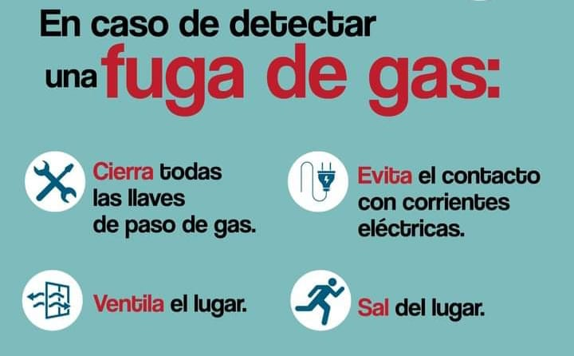

5.- control y/o supresión de fugas.

El personal procede a suprimir la fuga, abrir o cerrar llaves según sea el (PAI).

Siempre con el equipo de protección personal completo, y línea de agua presurizada.

6. ¿se trata de un cilindro de o tanque de gas?

Cilindro de gas de usos doméstico, se desconecta y se traslada a una zona segura para desfogue. Y posterior resguardo sobre nuestras instalaciones.

Tanque de gas se suprime la fuga, siempre con la línea de agua a presión con chorro en forma de cortina disipando la nube de gas a favor del viento.

Se solicita presencia de personal de supresión de fugas de la empresa abastecedora del producto para la reparación del tanque o cambio de cilindro.

7. se llena el formato Reporte de servicio Especificando:

a) hora y fecha del servicio.
b) domicilio exacto con cruces y colonia o comunidad.
c) nombre de quien reporta, teléfono y numero de control.
d) dependencias participantes (número de unidad, encargado y cuantos a su cargo).
f) personal que atendió el servicio
g) datos generales del servicio, (tipo de especie, largo, lesiones, etc.
h) se recaba firma del personal que atendió el servicio, así como del usuario y testigos.
i) se registran horas de recepción del servicio, atención de servicio y termino de servicio.
j) procedimientos del servicio etc.

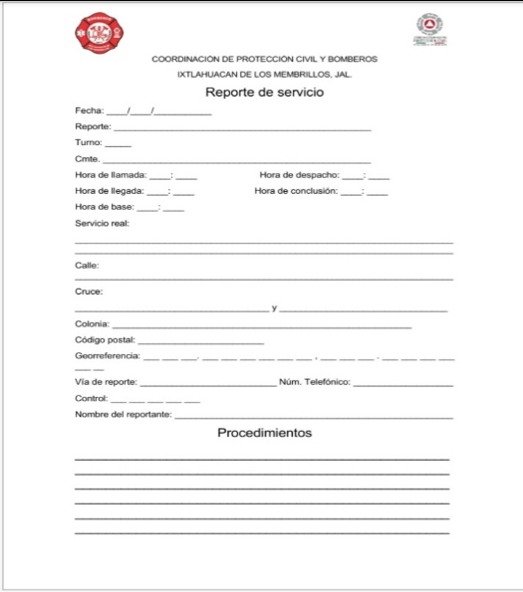

10. Notifica traslados y termino de servicio.

11. Retorna a central.

El comandante del incidente

El responsable del servicio deberá mantener un monitoreo permanente y constante con su personal durante toda la atención del servicio.

El responsable del servicio deberá mantener informado de las actividades realizadas antes, durante y después del servicio a la cabina de radio.

El personal deberá realizar las actividades cuidando siempre su seguridad y la de los involucrados en el servicio.

El responsable del servicio deberá generar evidencias fotográficas y de video del servicio, dándoles un sentido institucional y no amarillista, manteniendo un alto nivel de respeto a las víctimas.

El comandante será el encargado de que el personal porte el equipo de protección en todo momento, así como de lavarlo terminando la jornada,
Al término del servicio todo el personal es responsable de recuperar el equipo que fue
Utilizado, debidamente abastecido y preparado para el siguiente servicio.

Todo el personal que acudió al servicio deberá bañarse y cambiarse toda la ropa sucia por ropa limpia al regresar a la base.

